CHƯƠNG 5: PHÂN TÍCH TƯƠNG QUAN VÀ MỐI QUAN HỆ
5.1. Ma trận tương quan:
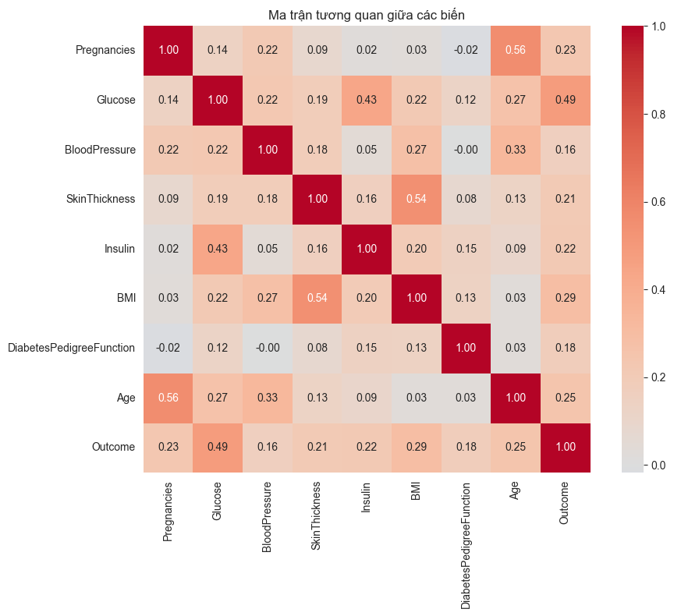
Các mối tương quan mạnh nhất với kết quả bệnh:
Glucose (r = 0.49) – Đường.
BMI (r = 0.29) - Béo phì.
Age (r = 0.25) - Tuổi tác.
Pregnancies (r = 0.23) - Số lần có thai.

5.2. Phân tích cặp biến quan trọng:
5.2.1. Glucose – Outcome (Đường - Kết quả bệnh:
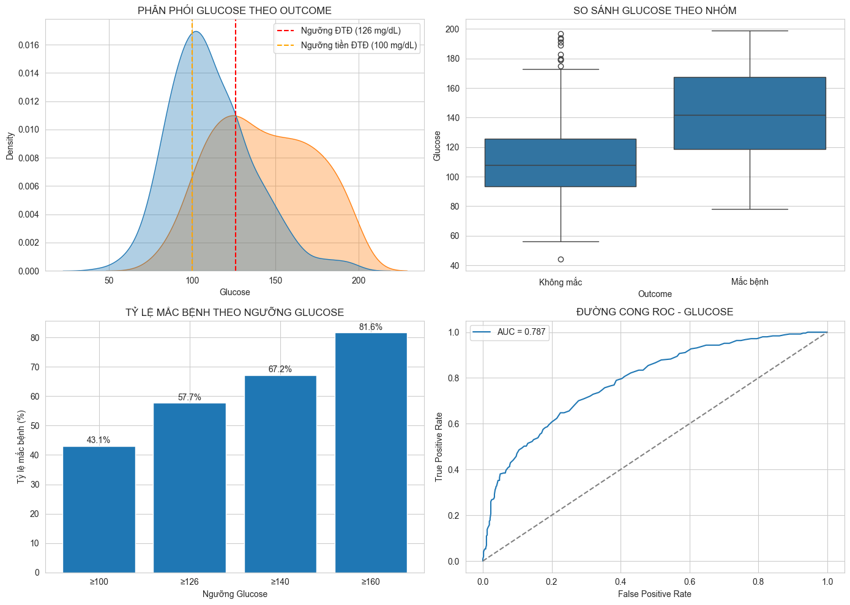
Glucose có tương quan mạnh nhất với kết quả bệnh (0.49).
Biểu đồ phân bố và boxplot cho thấy nhóm mắc bệnh có mức glucose cao hơn rõ rệt so với nhóm không mắc. Đường cong ROC cho Glucose cho thấy khả năng phân biệt khá tốt, với AUC = 0.787. Vì vậy có thể kết luận rằng Glucose là chỉ dấu quan trọng nhất trong dữ liệu này. Khi nồng độ glucose tăng, nguy cơ mắc bệnh cũng tăng theo.
5.2.2. BMI - Độ dày da:

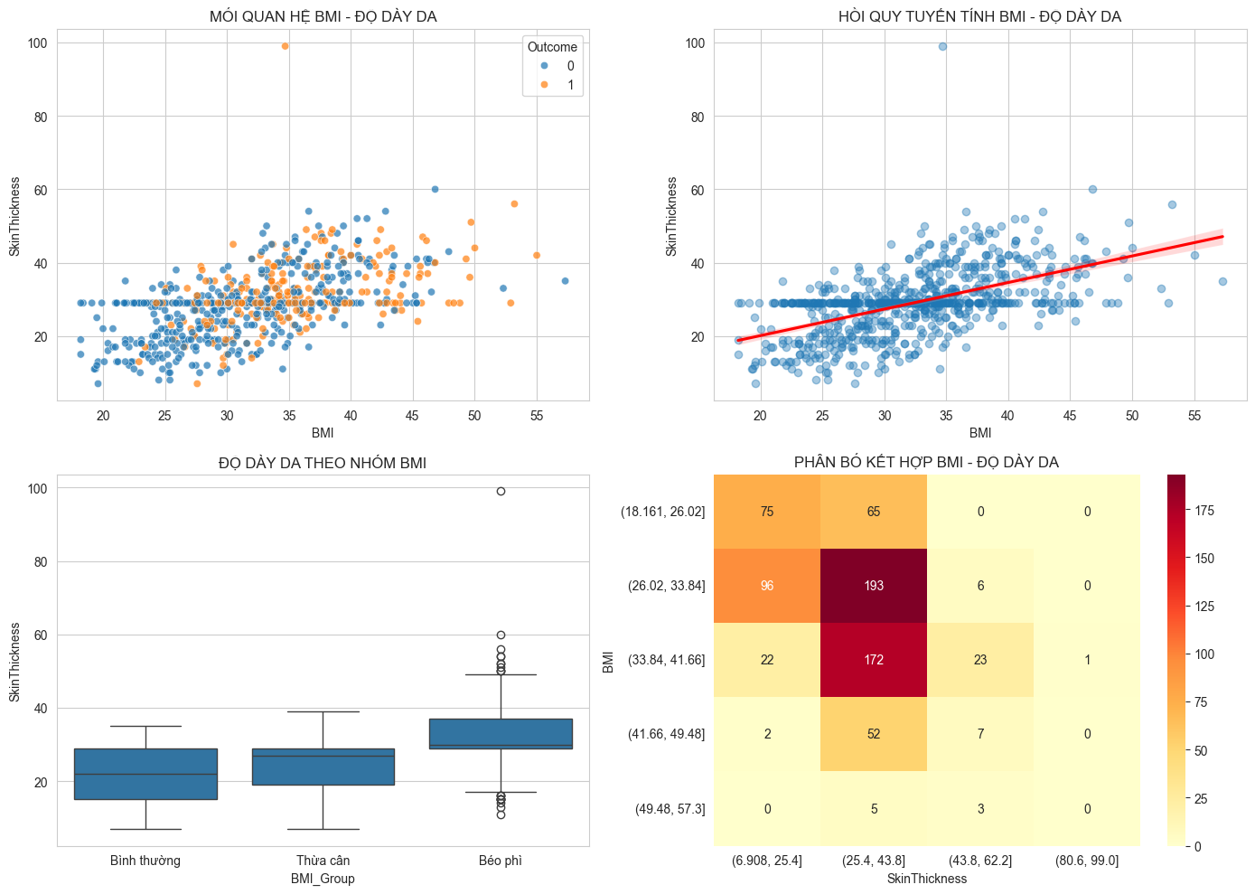
BMI và Độ dày da có tương quan cao (r = 0.54).
Trong biểu đồ, các điểm dữ liệu cho thấy khi BMI tăng thì độ dày da cũng có xu hướng tăng theo.
Kết quả này cho thấy BMI và độ dày da có thể bổ sung cho nhau trong phân tích nguy cơ. Trong trường hợp một biến bị thiếu hoặc không ổn định, biến còn lại vẫn có thể cung cấp thông tin hữu ích về tình trạng thừa cân hoặc béo phì.
5.2.3. Tuổi - Số lần có thai:

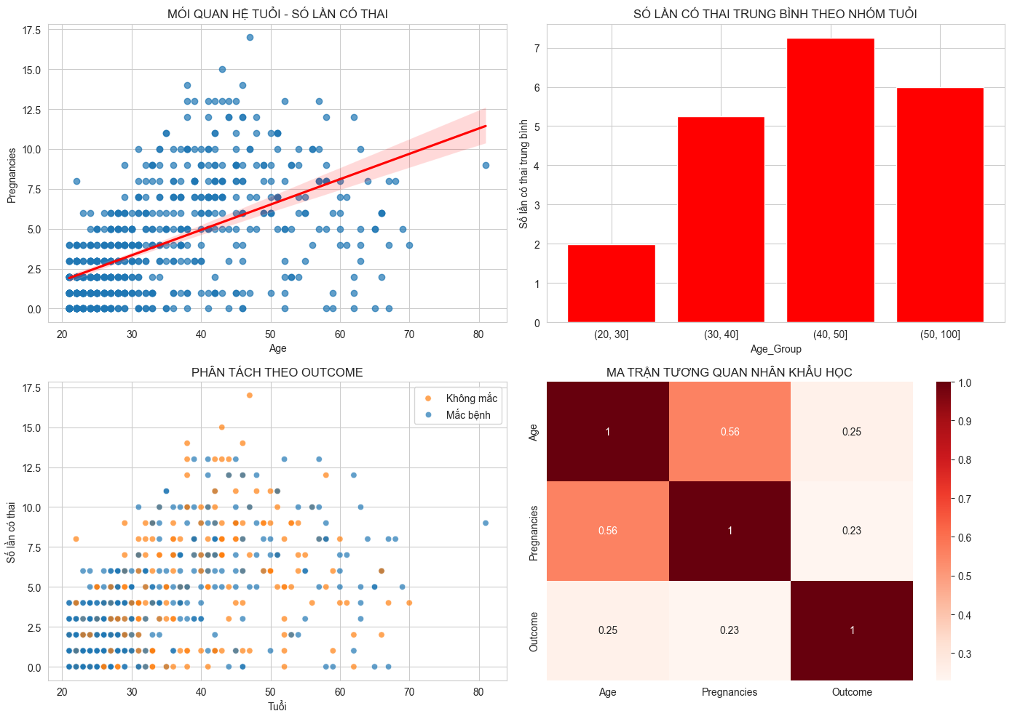
Tương quan mạnh nhất (r = 0.56).
Nhóm tuổi cao thường có số lần mang thai nhiều hơn, làm cho hai biến có xu hướng tăng cùng nhau trong dữ liệu.
Tuy nhiên, đây cũng là cặp biến dễ chịu ảnh hưởng bởi yếu tố gây nhiễu. Vì vậy, cần lưu ý rằng mối quan hệ giữa tuổi và số lần mang thai không hoàn toàn phản ánh nguyên nhân trực tiếp mà còn chịu ảnh hưởng từ đặc điểm dân số nghiên cứu.
5.2.4. Glucose - Insulin:

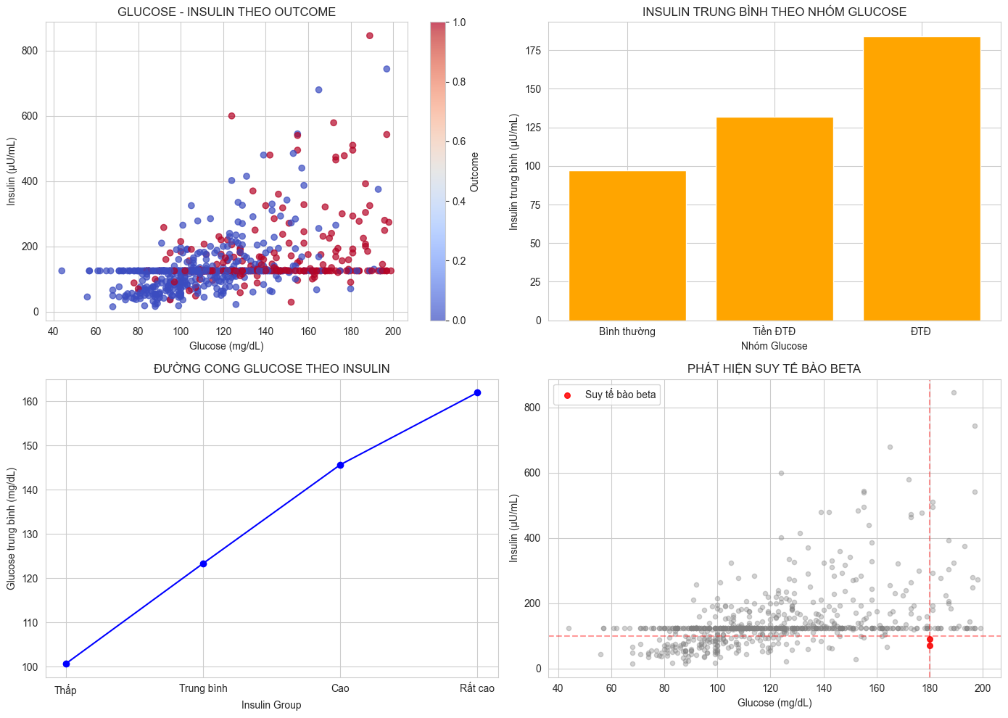
Tương quan khá cao (r = 0.43).
Mô hình phức tạp: Mối quan hệ hình chữ U.
Insulin thấp + glucose cao = suy tế bào β.
Biểu đồ cho thấy khi Glucose tăng, Insulin cũng có xu hướng tăng, nhưng mối quan hệ không hoàn toàn tuyến tính và có độ phân tán khá lớn.
5.3. Phân tích tầm quan trọng của đặc trưng:
5.3.1. Tầm quan trọng đơn biến:
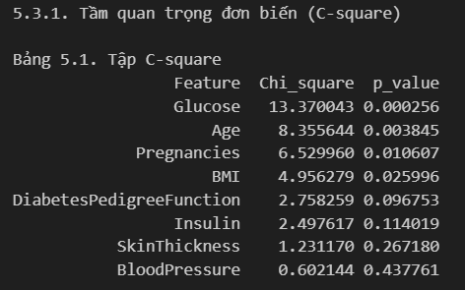

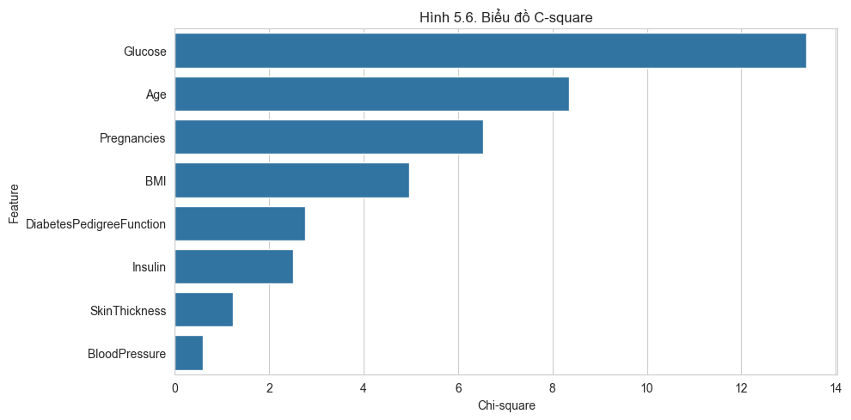
Kết quả kiểm tra tầm quan trọng đơn biến cho thấy Glucose có mức liên hệ mạnh nhất với Outcome theo thước đo Chi-square, với giá trị 13.370043. Các biến còn lại như Age, Pregnancies và BMI cũng có ý nghĩa nhất định nhưng thấp hơn.
5.3.2. Điểm thông tin tương hỗ :

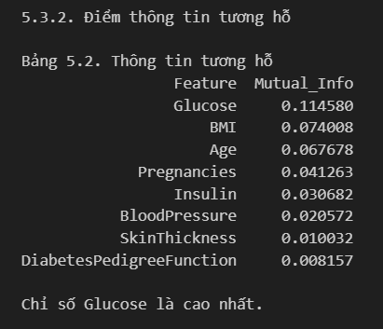

Theo chỉ số thông tin tương hỗ, biến Glucose là biến cung cấp nhiều thông tin nhất cho việc dự đoán Outcome. Các biến như BMI và Age cũng có đóng góp nhất định, nhưng thấp hơn. Kết quả này cho thấy mối liên hệ giữa các biến và biến mục tiêu.
5.3.3. Tầm quan trọng từ Random Forest:
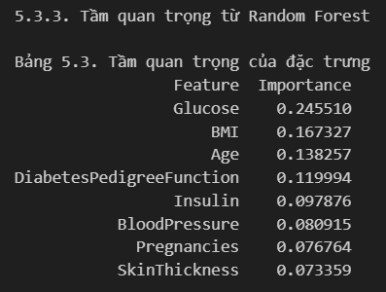

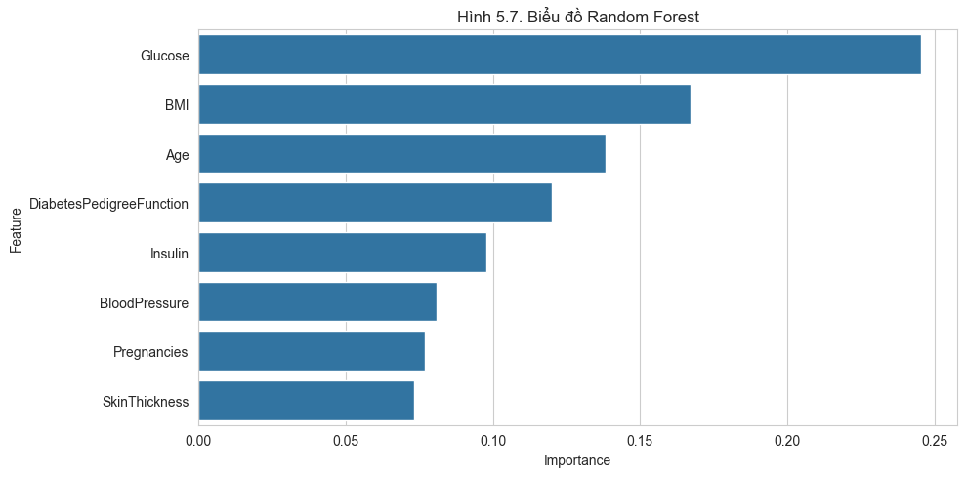Mô hình Random Forest cho thấy biến Glucose có tầm quan trọng cao nhất, tiếp theo là BMI và Age.
5.4. Phát hiện đa cộng tuyến:
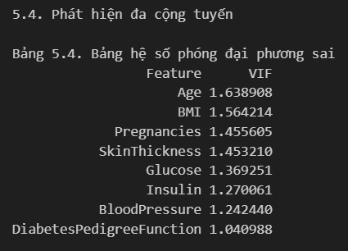

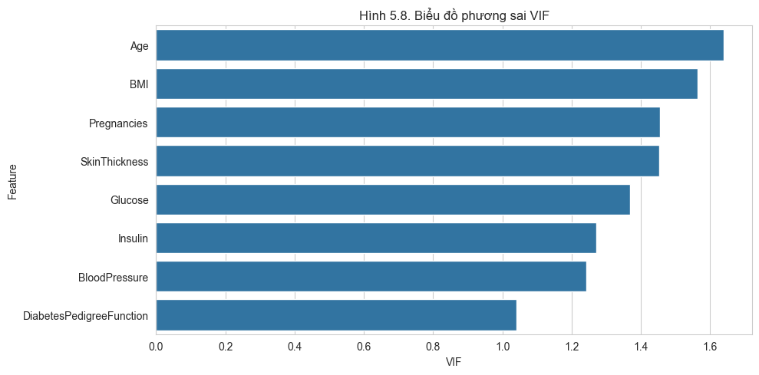
Kết quả VIF cho thấy tất cả các biến đều có giá trị < 2, trong đó biến cao nhất là Age với VIF khoảng 1.638908 Điều này cho thấy không có hiện tượng đa cộng tuyến nghiêm trọng trong bộ dữ liệu.
Vì VIF đều nằm trong ngưỡng chấp nhận được, các biến có thể được sử dụng tương đối ổn định trong các mô hình hồi quy hoặc phân loại.

